第一单元作业检测

1.《草原》
基础作业(7分钟)

- 熟读课文，用"√”丽出文中加点字的正确读音。
1.远远地鼠见了一条迂(yùyū) 回的明如玻璃的带子--河!
2.牛羊多起来，也看到了马群，(yin wěn)隐有鞭子的轻明。
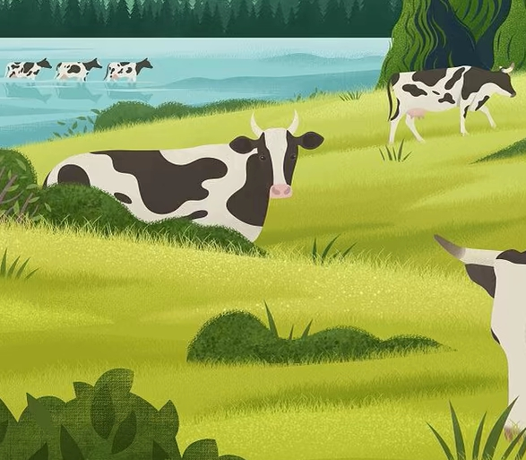
3.马上的男女老少穿着各色的衣袋，群马疾驰，襟(jin jīn) 飘带舞，像一条彩虹向我们飞过来。
二.背诵第一自然段
提升作业(10分钟)
一.按要求写句子。
1.草地上的羊群就像绿毯上白色的大花。(缩句)

2.骏马和大牛静立不动，好像回味着恐原的无限乐趣。(仿写句子)

3.范原人民与远客语言不通。草原人民与远客却十分亲热。
(用上合适的关联词语把这两个句子连成一句话)

- 课文整体梳理:按照文中的叙述顺序把下列各环节排列起来。

深情话别 盛情款待 尽情联欢 热情迎视 激情相见

拓展作业(15分钟)
三.创话专栏
生活中你有与别人惜别的经历吗?写一写。

- 《丁香结》
基础作业(6分钟)
一、填空【文本记忆]
1.( )丁香空结雨中愁。
2.( ),纵放繁枝散诞春
3.霜树尽空枝，( ).
4.芭蕉不展丁香结，( )
二、仿写达人:
【佳句仿写，写作积累]仿照例句，用上拟人的手法进行仿写。
例:有的宅院里探出半树银妆，星星般的小花级满枝头，从墙上窥着行人，意得人走过了还要回头望。
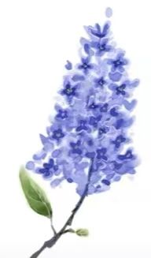

提升作业(5分钟)

熟读课文，答一答【课文理解和运用]
(1)《丁香结》一课，作者以丁香结象征生活中( )告 诉人们每个人都有许多不顺心的事，一件完了一件又( )。正如原文中的话:( ):( )。
说说你自己的理解:

提升作业(10分钟)
结合课文写一写,丁香结引发了你对人生怎样的思考?结合生活实际,谈谈你的理解

- 《古诗三首》
基础作业(7分钟)
一.抄写古诗
抄写《宿建德江》《六月二十七日望湖楼醉书》《西江月·夜行黄沙道中》三首古诗，要求书写工整，无错别字。
二. 解释下列字词的意思：

1.“移舟泊烟渚”中“渚”：________________

2.“黑云翻墨未遮山”中“翻墨”：________________

3.“明月别枝惊鹊”中“别枝”：________________

提升作业(7分钟)
一.理解感悟
1. 用自己的话说说《宿建德江》这首诗描绘了一幅怎样的画面？表达了诗人怎样的情感？

2.用自己的话说说下面两幅图片描述的诗句及画面。
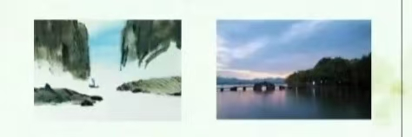

拓展作业(10分钟)
艺术创作秀古诗改写
选择其中一首古诗，发挥想象，将其改写成一篇300字左右的小散文，要求语言优美，能体现原诗的意境。

4.《花之歌》

基础作业(3分钟)

用文中生词进行填空练习：

清晨，花朵在露水的（ ）下显得格外娇艳。

花园里，各种鲜花散发着（ ）的香气，令人陶醉。

微风吹过，柳枝（ ）起舞，姿态优美

提升作业(10分钟)
语句梳理
- 摘抄文中运用拟人、比喻等修辞手法的优美句子，至少3句，并标注使用的修辞手法。

2. 仿照文中“我是诸元素之女：冬将我孕育；春使我开放；夏让我成长；秋令我昏昏睡去。”的排比句式，围绕“风”写一段话。

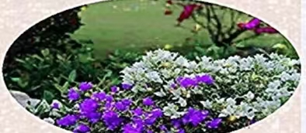

拓展作业(10分钟)
艺术创作秀
开展“自然之美”主题手抄报制作，在手抄报中摘录《花之歌》中的精彩语句，配上与花相关的绘画或照片，并补充其他描写自然之美的诗词、短文。

